习题2

2.1 选择题
(1) 一质点作匀速率圆周运动时，
(A)它的动量不变，对圆心的角动量也不变。
(B)它的动量不变，对圆心的角动量不断改变。
(C)它的动量不断改变，对圆心的角动量不变。
(D)它的动量不断改变，对圆心的角动量也不断改变。
[答案：C]

(2) 质点系的内力可以改变
(A)系统的总质量。 (B)系统的总动量。
(C)系统的总动能。 (D)系统的总角动量。
[答案：C]

(3) 对功的概念有以下几种说法：
①保守力作正功时，系统内相应的势能增加。
②质点运动经一闭合路径，保守力对质点作的功为零。
③作用力与反作用力大小相等、方向相反，所以两者所作功的代数和必为零。
在上述说法中：
(A)①、②是正确的。
(B)②、③是正确的。
(C)只有②是正确的。
(D)只有③是正确的。
[答案：C]

2.2填空题
(1) 某质点在力$\vec{F}=(4+5x)\vec{i}$（SI）的作用下沿x轴作直线运动。在从x=0移动到x=10m的过程中，力$\vec{F}$所做功为 。
[答案：290J]

(2) 质量为m的物体在水平面上作直线运动，当速度为v时仅在摩擦力作用下开始作匀减速运动，经过距离s后速度减为零。则物体加速度的大小为 ，物体与水平面间的摩擦系数为 。
[答案：]

(3) 在光滑的水平面内有两个物体A和B，已知m_{A}=2m_{B}。（a）物体A以一定的动能E_{k}与静止的物体B发生完全弹性碰撞，则碰撞后两物体的总动能为 ；（b）物体A以一定的动能E_{k}与静止的物体B发生完全非弹性碰撞，则碰撞后两物体的总动能为 。
[答案：]

2.8 一细绳跨过一定滑轮，绳的一边悬有一质量为$m_{1}$的物体，另一边穿在质量为$m_{2}$的圆柱体的竖直细孔中，圆柱可沿绳子滑动．今看到绳子从圆柱细孔中加速上升，柱体相对于绳子以匀加速度$a^{'}$下滑，求$m_{1}$，$m_{2}$相对于地面的加速度、绳的张力及柱体与绳子间的摩擦力(绳轻且不可伸长，滑轮的质量及轮与轴间的摩擦不计)．
解：因绳不可伸长，故滑轮两边绳子的加速度均为$a_{1}$，其对于$m_{2}$则为牵连加速度，又知$m_{2}$对绳子的相对加速度为$a^{'}$，故$m_{2}$对地加速度，
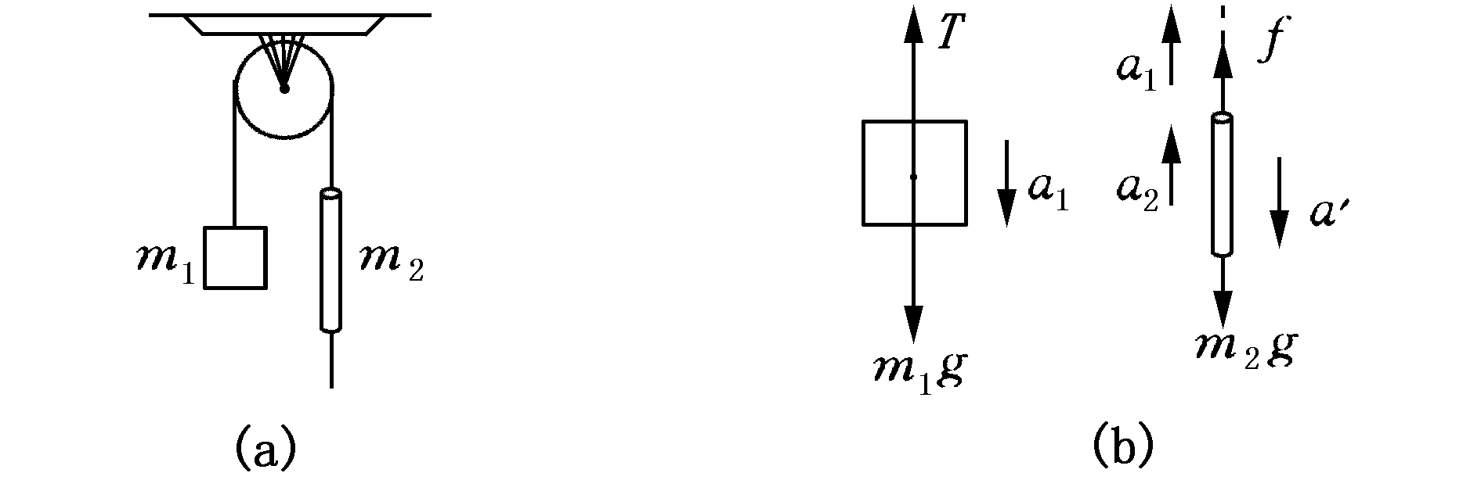
题2.8图
由图(b)可知，为 $a_{2}=a_{1}−a^{'}$ ①
又因绳的质量不计，所以圆柱体受到的摩擦力$f$在数值上等于绳的张力$T$，由牛顿定律，有
$m_{1}g−T=m_{1}a_{1}$ ②
$T−m_{2}g=m_{2}a_{2}$ ③
联立①、②、③式，得
$$\begin{aligned}a_{1}=\frac{(m_{1}−m_{2})g+m_{2}a^{'}}{m_{1}+m_{2}} \\ a_{2}=\frac{(m_{1}−m_{2})g−m_{1}a^{'}}{m_{1}+m_{2}} \\ f=T=\frac{m_{1}m_{2}(2g−a^{'})}{m_{1}+m_{2}}\end{aligned}$$
讨论 (1)若$a^{'}=0$，则$a_{1}=a_{2}$表示柱体与绳之间无相对滑动．
(2)若$a^{'}=2g$，则$T=f=0$，表示柱体与绳之间无任何作用力，此时$m_{1}$, $m_{2}$均作自由落体运动．

2.9 一个质量为$P$的质点，在光滑的固定斜面（倾角为$α$）上以初速度$v_{0}$运动，$v_{0}$的方向与斜面底边的水平线$\text{AB}$平行，如图所示，求这质点的运动轨道．
解: 物体置于斜面上受到重力$\text{mg}$，斜面支持力$N$.建立坐标：取$v_{0}$方向为$X$轴，平行斜面与$X$轴垂直方向为$Y$轴.如题2.9图.
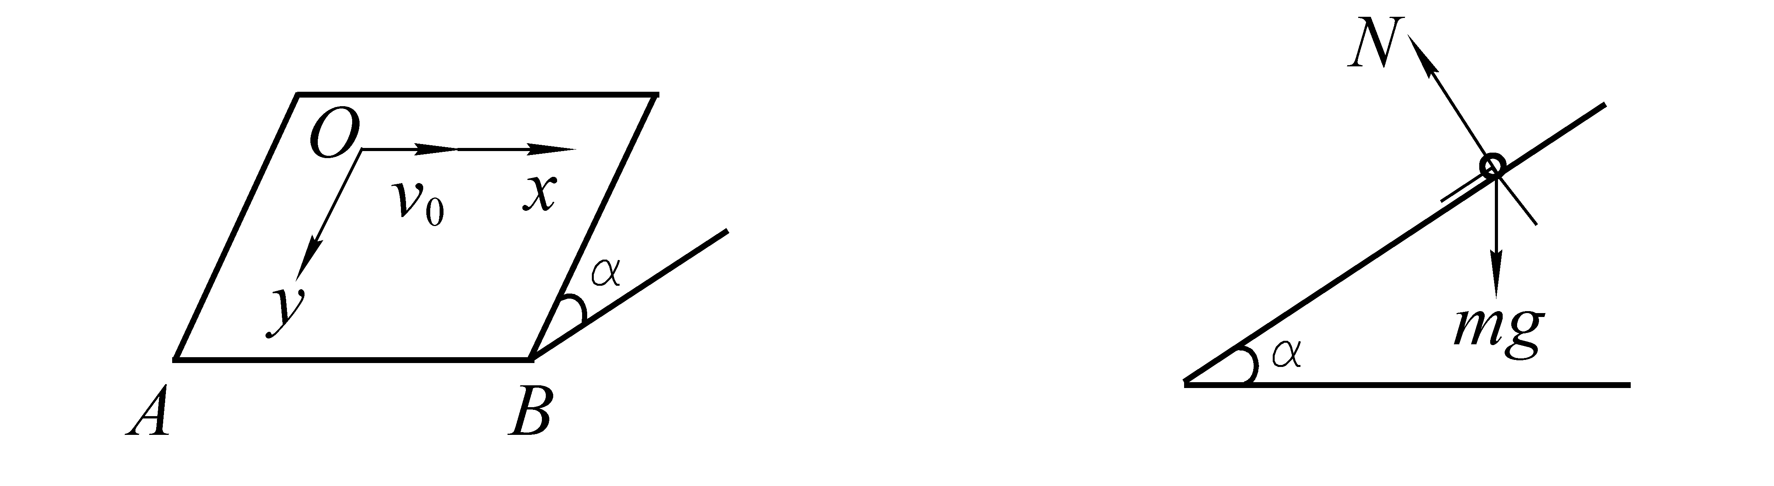
题2.9图
$X$方向： $F_{x}=0$ $x=v_{0}t$ ①
$Y$方向： $F_{y}=\text{mg}\text{sin}α={\text{ma}}_{y}$ ②
时 $v_{y}=0$
$$y=\frac{1}{2}g\text{sin}{αt}^{2}$$
由①、②式消去$t$，得
$$y=\frac{1}{2v_{0}^{2}}g\text{sin}α⋅x^{2}$$

2.11 质量为16 kg 的质点在$\text{xOy}$平面内运动，受一恒力作用，力的分量为$f_{x}$＝6 N，$f_{y}$＝-7 N，当$t$＝0时，$x=y=$0，$v_{x}$＝-2 m·s⁻¹，$v_{y}$＝0．求当$t$＝2 s时质点的(1)位矢；(2)速度．
解： $a_{x}=\frac{f_{x}}{m}=\frac{6}{\text{16}}=\frac{3}{8} m⋅s^{{}_{{}_{−2}}}$
$$a_{y}=\frac{f_{y}}{m}=\frac{−7}{\text{16}} m⋅s^{−2}$$
(1)
于是质点在$2s$时的速度
$$v=−\frac{5}{4}i−\frac{7}{8}j\begin{matrix} & \end{matrix}m⋅s^{−1}$$
(2)

2.12 一质量为$m$的质点以与地的仰角$θ$=30°的初速$v_{0}$从地面抛出，若忽略空气阻力，求质点落地时相对抛射时的动量的增量．
解: 依题意作出示意图如题2.11图
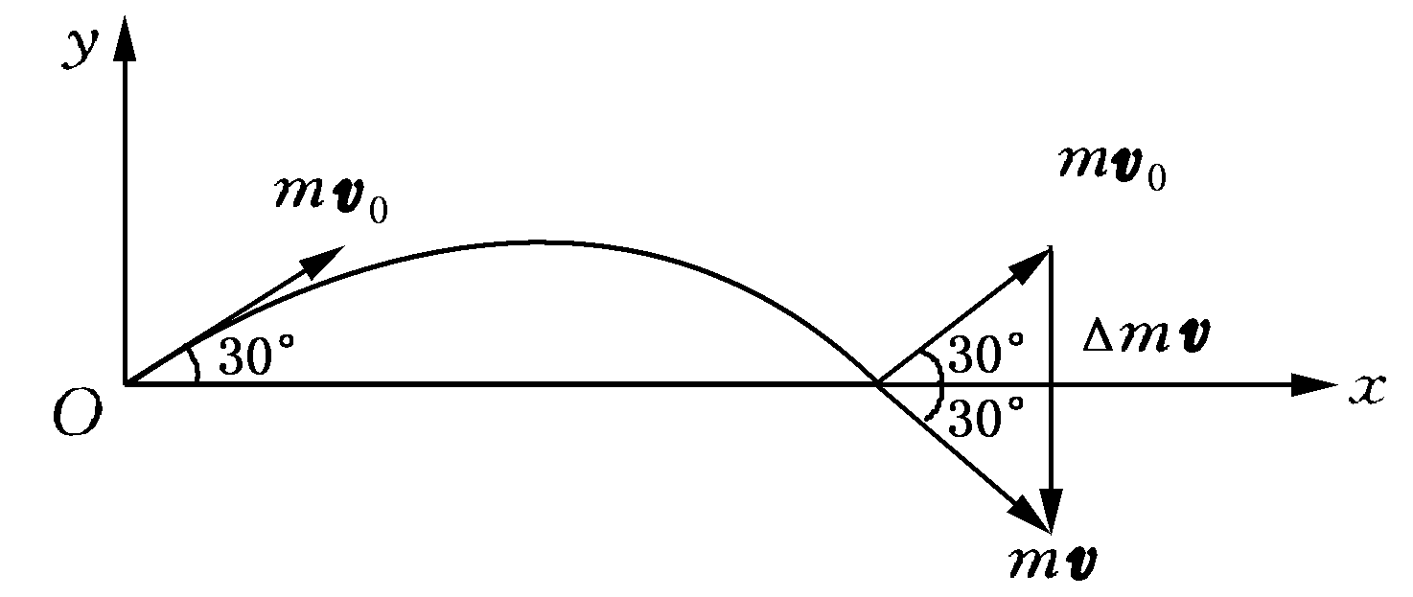
题2.12图

在忽略空气阻力情况下，抛体落地瞬时的末速度大小与初速度大小相同，与轨道相切斜向下,
而抛物线具有对$y$轴对称性，故末速度与$x$轴夹角亦为${\text{30}}^{o}$，则动量的增量为
$$Δp=mv−mv_{0}$$
由矢量图知，动量增量大小为$\left|mv_{0}\right|$，方向竖直向下．

2.16 一质量为$m$的小球从某一高度处水平抛出，落在水平桌面上发生弹性碰撞．并在抛出1 s后，跳回到原高度，速度仍是水平方向，速度大小也与抛出时相等．求小球与桌面碰撞过程中，桌面给予小球的冲量的大小和方向．并回答在碰撞过程中，小球的动量是否守恒?
解: 由题知，小球落地时间为$0\text{.}5 s$．因小球为平抛运动，故小球落地的瞬时向下的速度大小为$v_{1}=\text{gt}=0\text{.}5g$，小球上跳速度的大小亦为$v_{2}=0\text{.}5g$．设向上为$y$轴正向，则动量的增量
$Δp=mv_{2}−mv_{1}$方向竖直向上，
大小 $\left|Δp\right|={\text{mv}}_{2}−(−{\text{mv}}_{1})=\text{mg}$
碰撞过程中动量不守恒．这是因为在碰撞过程中，小球受到地面给予的冲力作用．另外，碰撞前初动量方向斜向下，碰后末动量方向斜向上，这也说明动量不守恒．

2.17 作用在质量为10 kg的物体上的力为$F=(\text{10}+2t)i$N，式中$t$的单位是s，(1)求4s后，这物体的动量和速度的变化，以及力给予物体的冲量．(2)为了使这力的冲量为200 N·s，该力应在这物体上作用多久，试就一原来静止的物体和一个具有初速度$−6j$m·s⁻¹的物体,回答这两个问题．
解: (1)若物体原来静止，则
$Δp_{1}=\int{Fdt=\int{(\text{10}+2t)idt=\text{56}}} \text{kg}⋅m⋅s^{−1}i$,沿$x$轴正向，
$$\begin{aligned}Δv_{1}=\frac{Δp_{1}}{m}=5\text{.}6 m⋅s^{−1}i \\ I_{1}=Δp_{1}=\text{56} \text{kg}⋅m⋅s^{−1}i\end{aligned}$$
若物体原来具有$−6$$m⋅s^{−1}$初速，则
$p_{0}=−mv_{0},p=m(−v_{0}+\int{\frac{F}{m}dt})=−mv_{0}+\int{Fdt}$于是
$Δp_{2}=p−p_{0}=\int{Fdt=Δp_{1}}$,
同理， $Δv_{2}=Δv_{1}$,$I_{2}=I_{1}$
这说明，只要力函数不变，作用时间相同，则不管物体有无初动量，也不管初动量有多大，那么物体获得的动量的增量(亦即冲量)就一定相同，这就是动量定理．
(2)同上理，两种情况中的作用时间相同，即
$$I=\int{(\text{10}+2t)dt=\text{10}t+t^{2}}$$
亦即 $t^{2}+\text{10}t−\text{200}=0$
解得$t=\text{10} s$，($t^{'}=\text{20} s$舍去)

2.21 设$F_{合}=7i−6jN$．(1) 当一质点从原点运动到$r=−3i+4j+\text{16 \{}km$时，求$F$所作的功．(2)如果质点到$r$处时需0.6s，试求平均功率．(3)如果质点的质量为1kg，试求动能的变化．
解: (1)由题知，$F_{合}$为恒力，
∴ $A_{合}=F⋅r=(7i−6j)⋅(−3i+4j+\text{16 \{}k)$
$=−\text{21}−\text{24}=−\text{45} J$
(2) $\bar{P}=\frac{A}{Δt}=\frac{\text{45}}{0\text{.}6}=\text{75} w$
(3)由动能定理，${ΔE}_{k}=A=−\text{45} J$
2.22 如题2.22图所示，一物体质量为2kg，以初速度$v_{0}$＝3m·s⁻¹从斜面$A$点处下滑，它与斜面的摩擦力为8N，到达$B$点后压缩弹簧20cm后停止，然后又被弹回，求弹簧的劲度系数和物体最后能回到的高度．
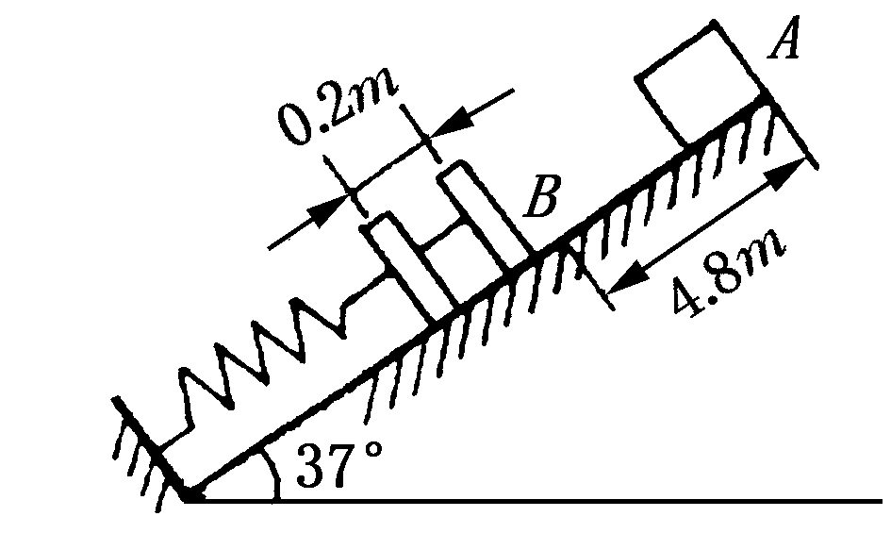
题2.22图

解: 取木块压缩弹簧至最短处的位置为重力势能零点，弹簧原长处为弹性势能零点。则由功能原理，有
式中$s=4\text{.}8+0\text{.}2=5 m$，$x=0\text{.}2 m$，再代入有关数据，解得
再次运用功能原理，求木块弹回的高度$h^{'}$
$${−f_{r}s^{'}=\text{mg \{}s}^{'}\text{sin}{\text{37}}^{o}−\frac{1}{2}{\text{kx}}^{2}$$
代入有关数据，得 ,
则木块弹回高度
2.23 质量为$M$的大木块具有半径为$R$的四分之一弧形槽，如题2.23图所示．质量为$m$的小立方体从曲面的顶端滑下，大木块放在光滑水平面上，二者都作无摩擦的运动，而且都从静止开始，求小木块脱离大木块时的速度．

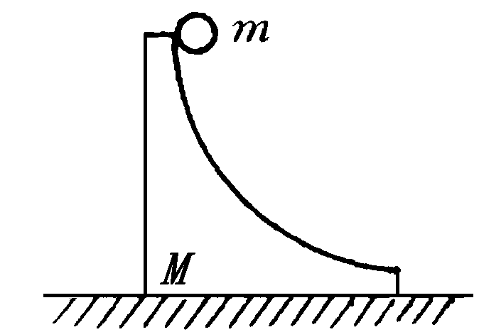
题2.23图

解: $m$从$M$上下滑的过程中，机械能守恒，以$m$，$M$，地球为系统，以最低点为重力势能零点，则有
$$\text{mgR}=\frac{1}{2}{\text{mv}}^{2}+\frac{1}{2}{\text{MV}}^{2}$$
又下滑过程，动量守恒，以$m$、$M$为系统，则在$m$脱离$M$瞬间，水平方向有
$$\text{mv}−\text{MV}=0$$
联立以上两式，得

